填写就业材料流程
线下签约：
学生与单位达成签约意向，先登录智慧就业平台，学生录入单位信息，录入完成后预览并让单位确认，确认无误后在线生成协议书。
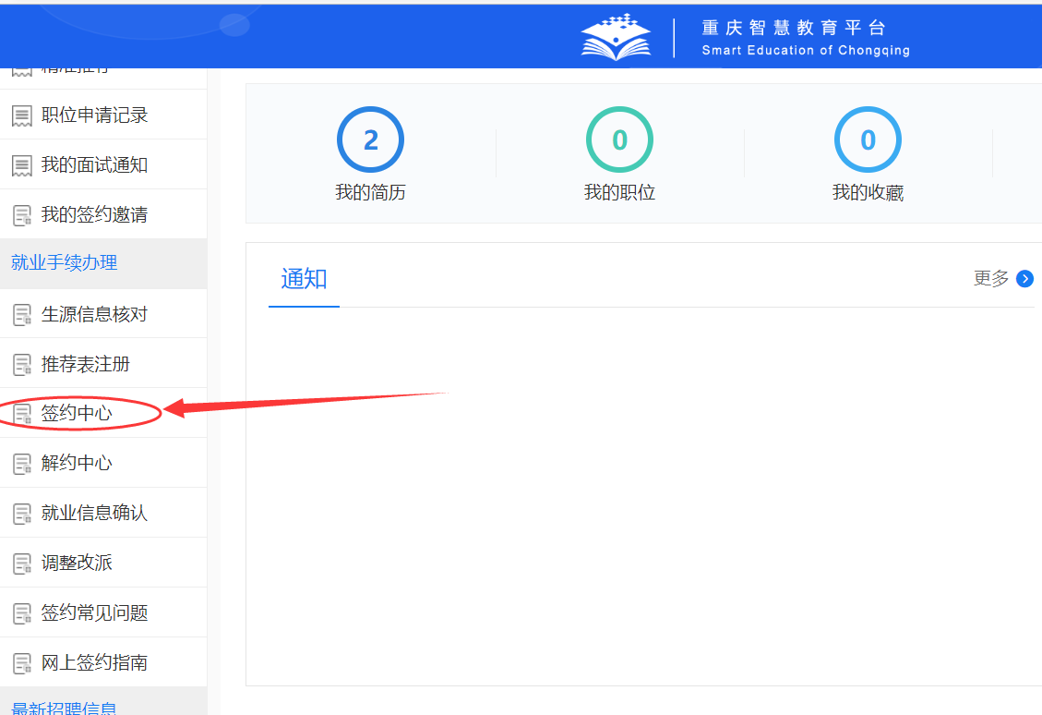

一、和用人单位达成意向的学生全部选择“线下签约”，点击“录入信息”
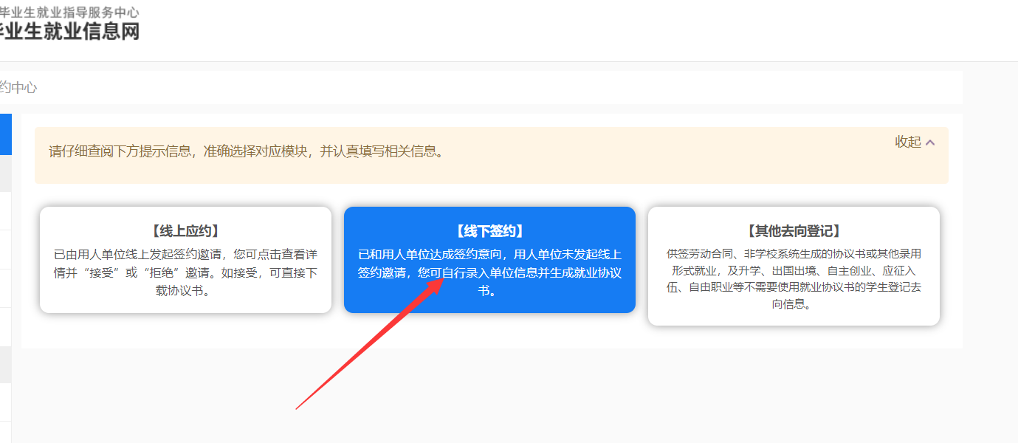
线下签约请按照要求进行填写，档案信息和户口信息选择不接收
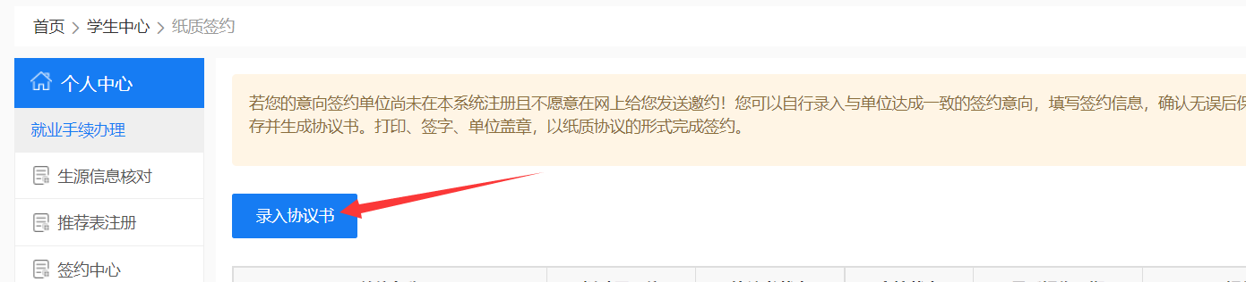
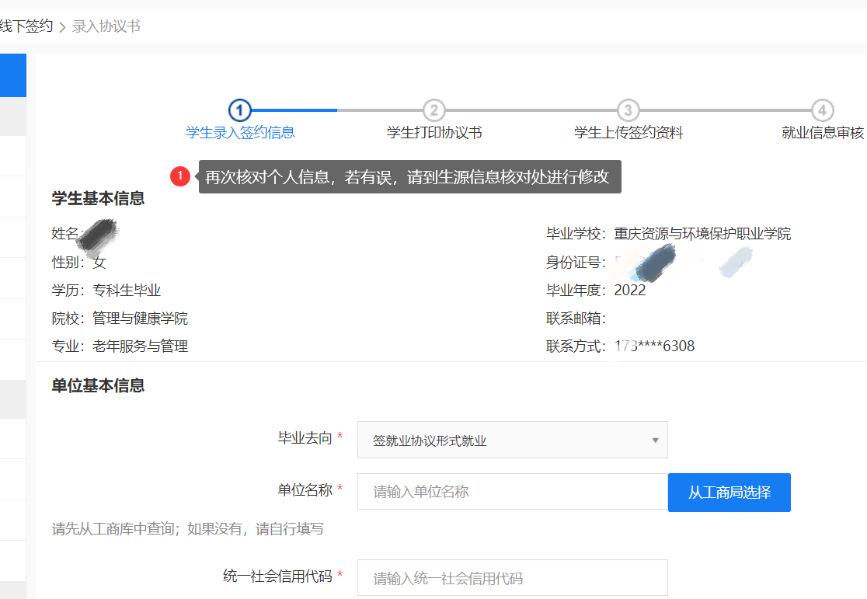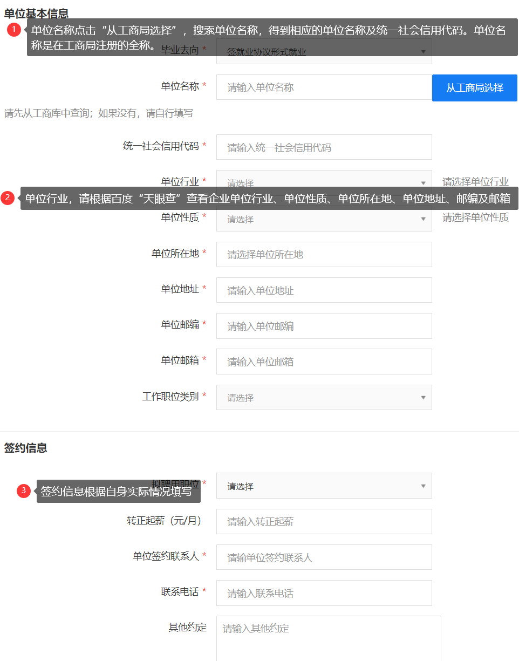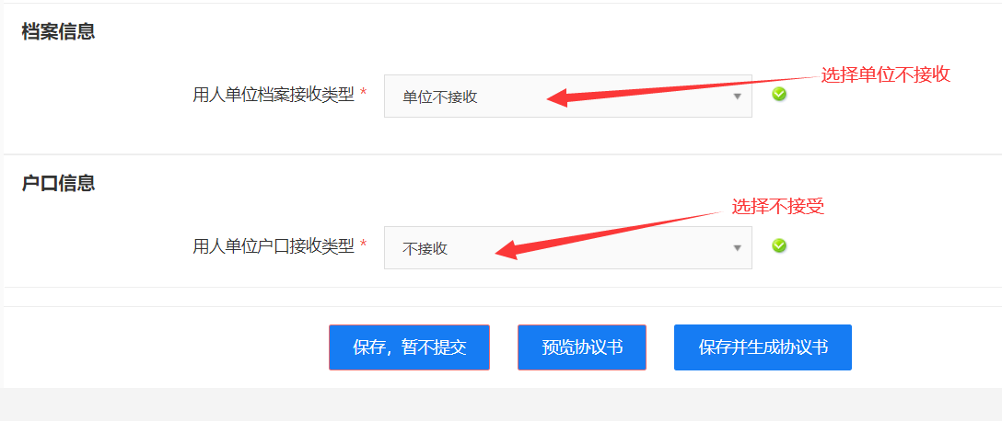
填写完毕后，再次检查，点击“预览协议书”，如图所示。
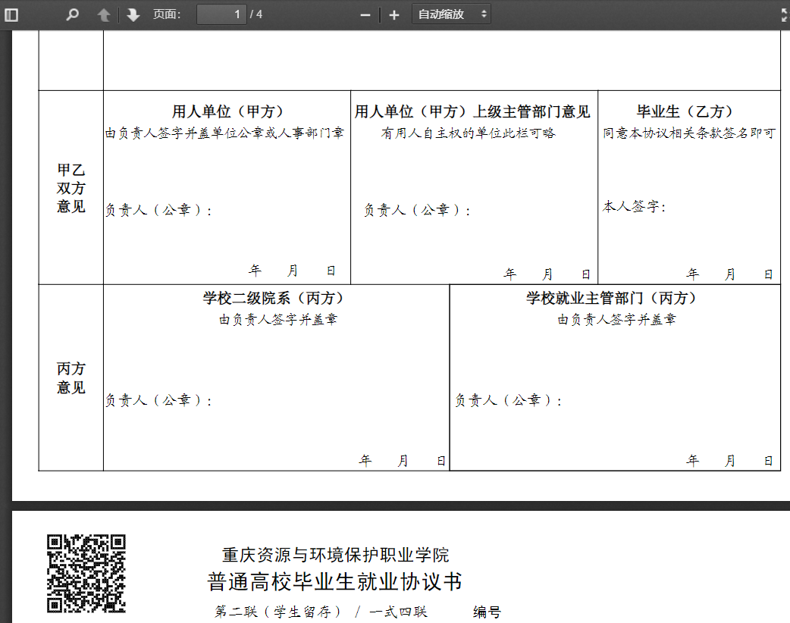
预览无误后，点击“保存并生成协议书”，学生将协议书打印出来进行签字盖章，请注意签字时间，如下图所示。
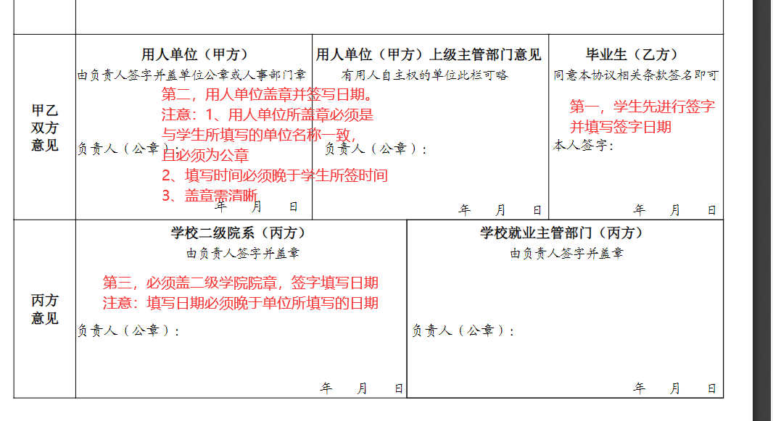
将协议书盖完章签完字之后交到学校就业主管部门。
注：签字时间一定要是学生先签，然后为单位填写日期，再者是院系签字，最后为学校签字。

- 已经签订劳动合同、专升本、应征入伍、自主创业及其他情况的，点击“其他去向登记”。
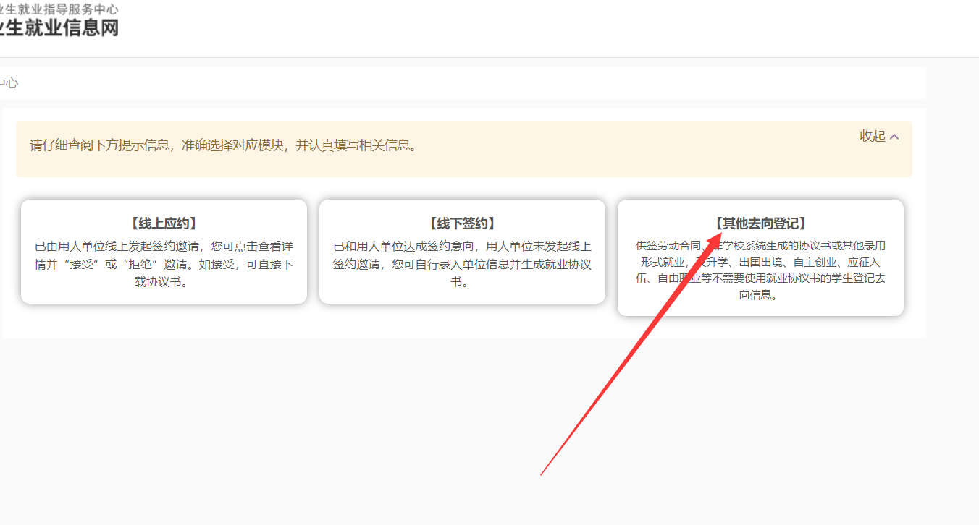
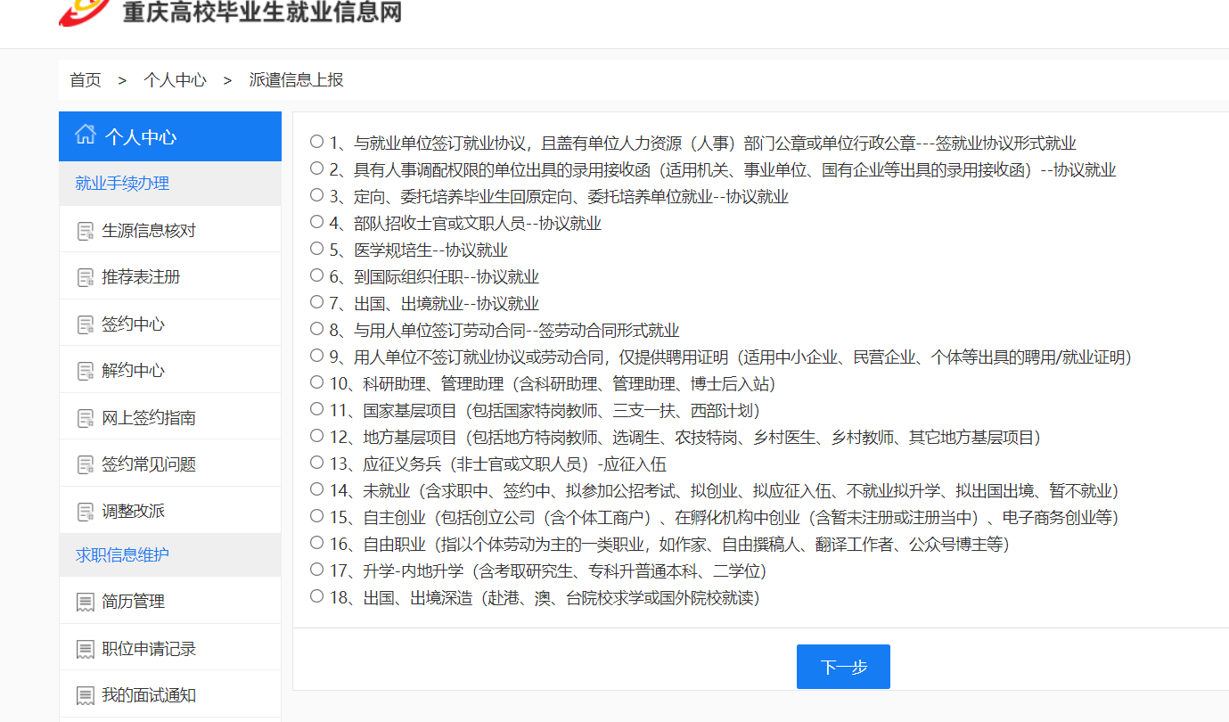
按照提示填写相关信息，并将纸质的交至就业指导中心。

